INSTRUCCIONES:

Trabajo personal.
- Al igual que el año anterior, trabajaremos en nuestro block cuadriculado, respetando los márgenes de 3 cuadritos por lado.
- La primera actividad, al igual que el año anterior, comenzaremos por hacer nuestro autorretrato, solo que esta vez, debes incluir todas tus fortalezas, las que escribirás alrededor de tu autorretrato.
- En la segunda página de tu trabajo realizarás un ACRÓSTICO, con tus nombres.
Ejemplo:
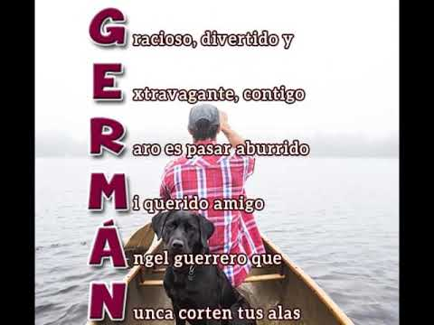
Ese es nuestro trabajo de esta semana. Pónganle harto color llenen de detalles sus trabajos.

